BAI TOAN NGUOI DI DU LICH/ NGUOI GIAO HANG
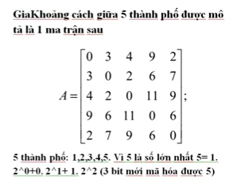
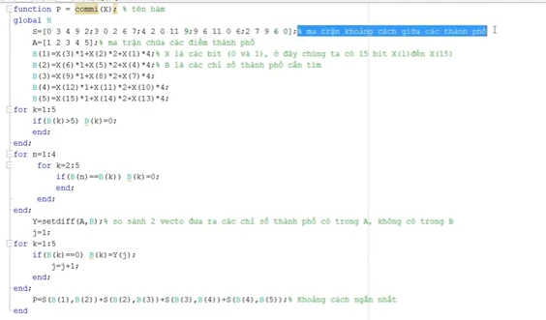

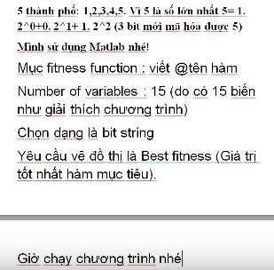
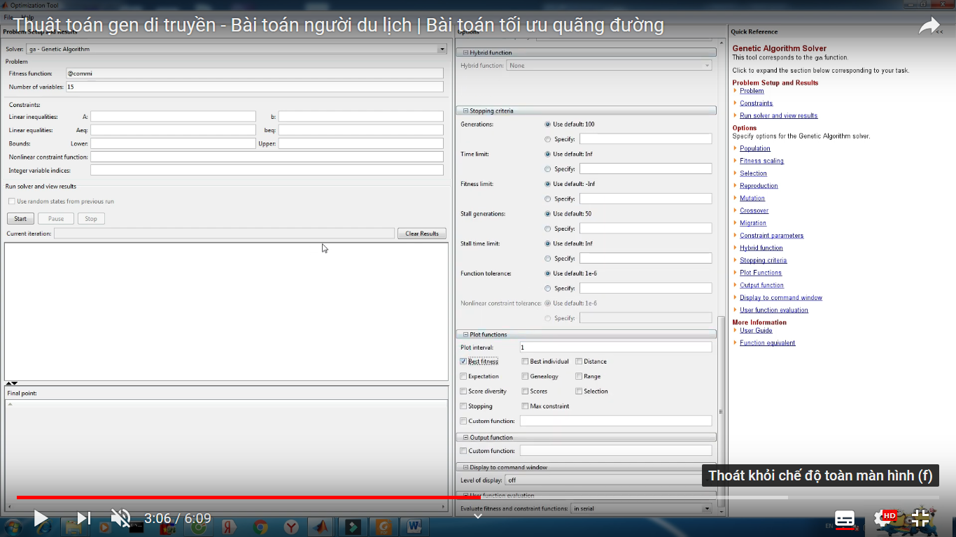

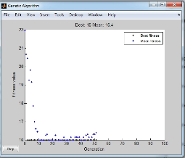
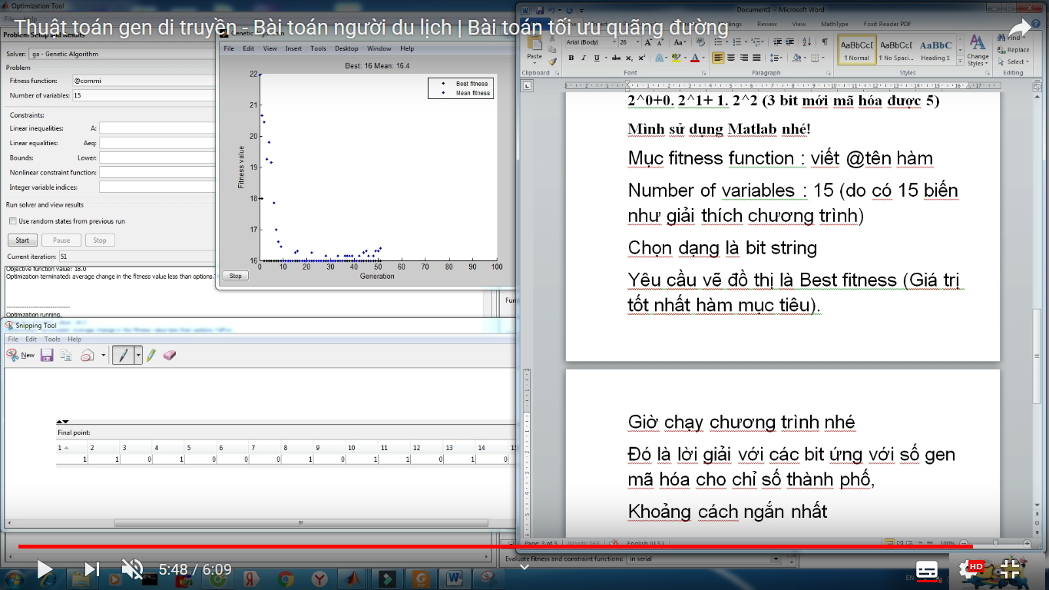

Khoảng cách ngăn nhat la 16
Đáp số của bài toán thực chất là đi tìm kết quả của dãy nhị phân
X1 | X2 | X3 | X4 | X5 | X6 | X7 | X8 | X9 | X10 | X11 | X12 | X13 | X14 | X15
1 | 1 | 0 | 1 | 0 | 0 | 0 | 1 | 0 | 1 | 1 | 0 | 1 | 0 | ?

SẮP XẾP THỜI KHÓA BIỂU BẰNG GE (THUẬT GIẢI DI TRUYỀN)
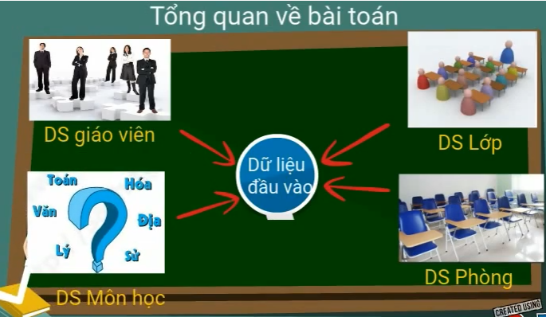
INPUT(DS GIÁO VIÊN, DS LỚP, DS, DS MÔN HỌC, DS PHÒNG, THỜI GIAN)
CÁC RÀNG BUỘC :
OUTPUT :
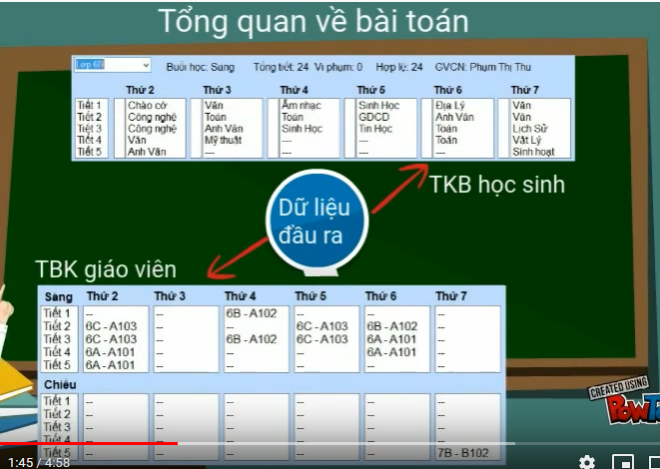

Ý TƯỞNG TIẾN HÓA TỪ DARIN
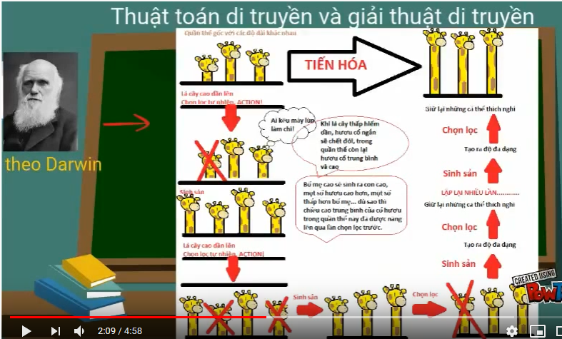

GIẢI THUẬT :







